Частное учереждение образования

“Колледж бизнеса и права”

Отчет по лабораторной работе №19

Т.094001

Преподователь  Рогалевич А.В

Учащаяся Бакулин А. И.

2023

**Задание 1.** Создать дату. Создать объект Date для даты: 20 февраля 2012

года, 3 часа 12 минут. Временная зона – местная.

**Код**

<!DOCTYPE html>

<html lang="en">

<head>

  <meta charset="UTF-8">

  <meta name="viewport" content="width=device-width, initial-scale=1.0">

  <title>Date Functions</title>

  <style>

    body {

      font-family: Arial, sans-serif;

      margin: 20px;

    }

    .result {

      margin-top: 10px;

      font-weight: bold;

    }

  </style>

</head>

<body>

  <h1>Date Functions</h1>

  <div>

    <h2>Задание 1: Создать дату</h2>

    <div class="result" id="task1Result"></div>

  </div>

  <script>

    // Задание 1

    const task1Date = new Date(2012, 1, 20, 3, 12);

    document.getElementById('task1Result').innerText = `Дата: ${task1Date.toLocaleString()}`;

  </script>

</body>

</html>

**Реализация**

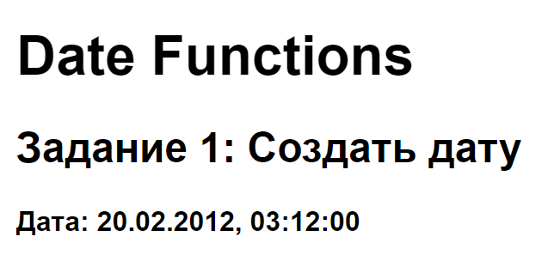

**Задание 2.** Показать день недели. Написать функцию getWeekDay(date),

показывающую день недели в коротком формате: «ПН», «ВТ», «СР», «ЧТ», «ПТ»,

«СБ», «ВС».

**Код**

<!DOCTYPE html>

<html lang="en">

<head>

    <meta charset="UTF-8">

    <meta name="viewport" content="width=device-width, initial-scale=1.0">

    <title>Date Functions</title>

    <style>

        body {

            font-family: Arial, sans-serif;

            margin: 20px;

        }

        .result {

            margin-top: 10px;

            font-weight: bold;

        }

    </style>

</head>

<body>

    <h1>Date Functions</h1>

    <h2>Задание 2: Показать день недели</h2>

    <div>

        <label for="dateInput">Введите дату:</label>

        <input type="text" id="dateInput" placeholder="YYYY-MM-DD HH:mm:ss">

        <button onclick="getWeekDay()">Показать день недели</button>

    </div>

    <div class="result" id="task2Result"></div>

    </div>

    <script>

        // Задание 2

        function getWeekDay() {

            const inputDate = new Date(document.getElementById('dateInput').value);

            const daysOfWeek = ['ВС', 'ПН', 'ВТ', 'СР', 'ЧТ', 'ПТ', 'СБ'];

            const weekDay = daysOfWeek[inputDate.getDay()];

            document.getElementById('task2Result').innerText = `День недели: ${weekDay}`;

        }

    </script>

</body>

</html>

**Реализация**

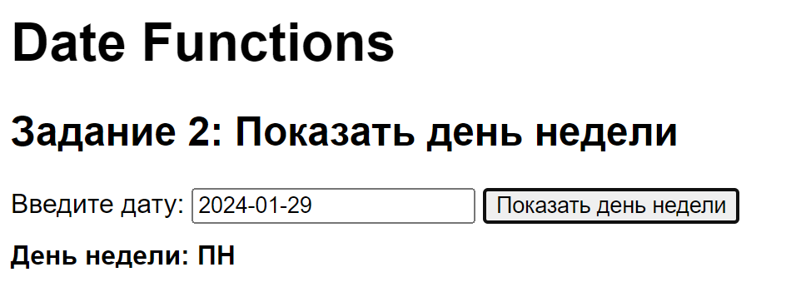

**Задание 3.** День недели в европейской нумерации. В Европейских странах

неделя начинается с понедельника (день номер 1), затем идёт вторник (номер 2) и

так до воскресенья (номер 7). Написать функцию getLocalDay(date), которая

возвращает «европейский» день недели для даты date.

**Код**

<!DOCTYPE html>

<html lang="en">

<head>

    <meta charset="UTF-8">

    <meta name="viewport" content="width=device-width, initial-scale=1.0">

    <title>Date Functions</title>

    <style>

        body {

            font-family: Arial, sans-serif;

            margin: 20px;

        }

        .result {

            margin-top: 10px;

            font-weight: bold;

        }

    </style>

</head>

<body>

    <h1>Date Functions</h1>

    <h2>Задание 3: День недели в европейской нумерации</h2>

    <div>

        <label for="dateInput2">Введите дату:</label>

        <input type="text" id="dateInput2" placeholder="YYYY-MM-DD HH:mm:ss">

        <button onclick="getLocalDay()">Показать европейский день недели</button>

    </div>

    <div class="result" id="task3Result"></div>

    </div>

    <script>

        // Задание 3

        function getLocalDay() {

            const inputDate = new Date(document.getElementById('dateInput2').value);

            const localDay = (inputDate.getDay() === 0) ? 7 : inputDate.getDay();

            document.getElementById('task3Result').innerText = `Европейский день недели: ${localDay}`;

        }

    </script>

</body>

</html>

**Реализация**

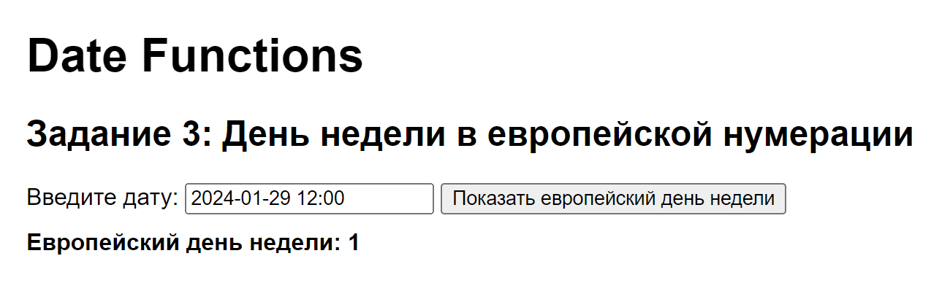

**Задание 4.** Какой день месяца был много дней назад? Создать функцию

getDateAgo(date, days), возвращающую число, которое было days дней назад от

даты date. К примеру, если сегодня двадцатое число, то getDateAgo(new Date(), 1)

вернёт девятнадцатое и getDateAgo(new Date(), 2) – восемнадцатое. Функция

должна надёжно работать при значении days=365 и больших значениях.

**Код**

<!DOCTYPE html>

<html lang="en">

<head>

    <meta charset="UTF-8">

    <meta name="viewport" content="width=device-width, initial-scale=1.0">

    <title>Date Functions</title>

    <style>

        body {

            font-family: Arial, sans-serif;

            margin: 20px;

        }

        .result {

            margin-top: 10px;

            font-weight: bold;

        }

    </style>

</head>

<body>

    <h1>Date Functions</h1>

    <h2>Задание 4: Какой день месяца был много дней назад</h2>

    <div>

        <label for="dateInput3">Введите дату:</label>

        <input type="text" id="dateInput3" placeholder="YYYY-MM-DD HH:mm:ss">

        <label for="daysInput">Введите количество дней:</label>

        <input type="number" id="daysInput" placeholder="Количество дней">

        <button onclick="getDateAgo()">Показать результат</button>

    </div>

    <div class="result" id="task4Result"></div>

    </div>

    <script>

        // Задание 4

        function getDateAgo() {

            const inputDate = new Date(document.getElementById('dateInput3').value);

            const days = parseInt(document.getElementById('daysInput').value);

            const resultDate = new Date(inputDate);

            resultDate.setDate(inputDate.getDate() - days);

            document.getElementById('task4Result').innerText = `Дата ${days} дней назад: ${resultDate.toLocaleString()}`;

        }

    </script>

</body>

</html>

**Реализация**

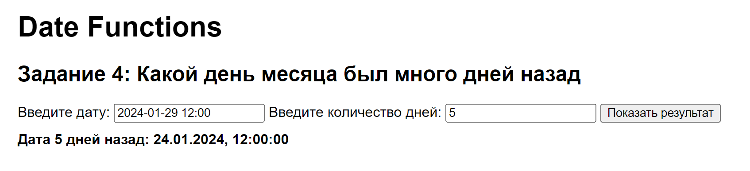

**Задание 5.** Написать функцию formatDate(date), форматирующую date по

следующему принципу:

• Если спустя date прошло менее 1 секунды, вывести «прямо сейчас».

• В противном случае, если с date прошло меньше 1 минуты, вывести «n

сек. Назад».

• В противном случае, если меньше часа, вывести «m мин. Назад».

• В противном случае, полная дата в формате «DD.MM.YY HH:mm». А

именно: «день.месяц.год часы:минуты», всё в виде двух цифр, т.е. 31.12.16 10:00.

Например:

alert( formatDate(new Date(new Date - 1)) ); // &quot;прямо сейчас&quot;

alert( formatDate(new Date(new Date - 30 * 1000)) ); // &quot;30 сек. назад&quot;

alert( formatDate(new Date(new Date - 5 * 60 * 1000)) ); // &quot;5 мин. назад&quot;

// вчерашняя дата

alert( formatDate(new Date(new Date - 86400 * 1000)) );

**Код**

<!DOCTYPE html>

<html lang="en">

<head>

    <meta charset="UTF-8">

    <meta name="viewport" content="width=device-width, initial-scale=1.0">

    <title>Date Functions</title>

    <style>

        body {

            font-family: Arial, sans-serif;

            margin: 20px;

        }

        .result {

            margin-top: 10px;

            font-weight: bold;

        }

    </style>

</head>

<body>

    <h1>Date Functions</h1>

    <h2>Задание 5: Форматирование даты</h2>

    <div>

        <label for="dateInput4">Введите дату:</label>

        <input type="text" id="dateInput4" placeholder="YYYY-MM-DD HH:mm:ss">

        <button onclick="formatDate()">Форматировать</button>

    </div>

    <div class="result" id="task5Result"></div>

    </div>

    <script>

        // Задание 5

        function formatDate() {

            const inputDate = new Date(document.getElementById('dateInput4').value);

            const currentDate = new Date();

            const secondsDiff = Math.floor((currentDate - inputDate) / 1000);

            if (secondsDiff < 1) {

                document.getElementById('task5Result').innerText = 'Прямо сейчас';

                return;

            }

            const minutesDiff = Math.floor(secondsDiff / 60);

            if (minutesDiff < 1) {

                document.getElementById('task5Result').innerText = `${secondsDiff} сек. назад`;

                return;

            }

            const hoursDiff = Math.floor(minutesDiff / 60);

            if (hoursDiff < 1) {

                document.getElementById('task5Result').innerText = `${minutesDiff} мин. назад`;

                return;

            }

            const formattedDate = `${(inputDate.getDate() < 10 ? '0' : '') + inputDate.getDate()}.` +

                `${(inputDate.getMonth() + 1 < 10 ? '0' : '') + (inputDate.getMonth() + 1)}.` +

                `${inputDate.getFullYear().toString().slice(-2)} ` +

                `${(inputDate.getHours() < 10 ? '0' : '') + inputDate.getHours()}:` +

                `${(inputDate.getMinutes() < 10 ? '0' : '') + inputDate.getMinutes()}`;

            document.getElementById('task5Result').innerText = `Полная дата: ${formattedDate}`;

        }

    </script>

</body>

</html>

**Реализация**

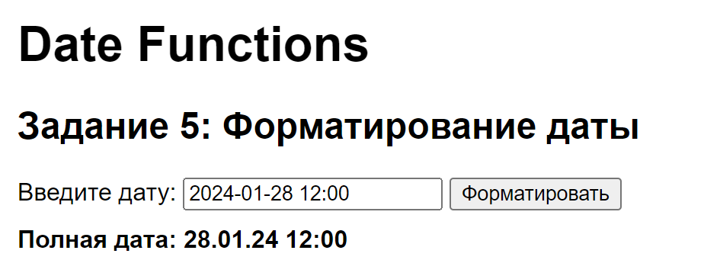

**Задание 6.** Выполнить задание по вариантам.

№ Задание

1. 1. Ввести две даты и определить количество лет между ними

2. Написать программу расчета стоимости потребленной электроэнергии в

трёхзоновом электросчетчике. Исходные параметры: время, количество

потребленной электроэнергии в кВт и полная стоимость 1 кВт/час (в

копейках). Расчет суммы к оплате производить с учетом процентного

отношения стоимости тарифов для временных зон: 1-я зона времени 8:00 –

11:00 и 20:00 – 23:00 оплата 100%, 2-я зона времени 7:00 – 8:00 и 11:00 –

20:00 оплата 70%, 3-я зона времени 23:00 – 7:00 оплата 40%.

**Код**

<!DOCTYPE html>

<html lang="en">

<head>

    <meta charset="UTF-8">

    <meta name="viewport" content="width=device-width, initial-scale=1.0">

    <title>Date Functions</title>

    <style>

        body {

            font-family: Arial, sans-serif;

            margin: 20px;

        }

        .result {

            margin-top: 10px;

            font-weight: bold;

        }

    </style>

</head>

<body>

    <h1>Date Functions</h1>

    <h2>Задание 6.1: Определение количества лет между двумя датами</h2>

    <div>

        <label for="startDate">Введите первую дату:</label>

        <input type="text" id="startDate" placeholder="YYYY-MM-DD">

        <label for="endDate">Введите вторую дату:</label>

        <input type="text" id="endDate" placeholder="YYYY-MM-DD">

        <button onclick="calculateAge()">Рассчитать количество лет</button>

    </div>

    <div class="result" id="task6Result"></div>

    </div>

    <div>

        <h2>Задание 6.2: Расчет стоимости потребленной электроэнергии</h2>

        <div>

            <label for="consumption">Введите количество потребленной электроэнергии (в кВт):</label>

            <input type="number" id="consumption" placeholder="Количество кВт">

            <label for="costPerKWh">Введите стоимость 1 кВт/час (в копейках):</label>

            <input type="number" id="costPerKWh" placeholder="Стоимость 1 кВт/час">

            <label for="time">Введите время потребления (в формате 24-часового времени):</label>

            <input type="text" id="time" placeholder="HH:mm">

            <button onclick="calculateElectricityCost()">Рассчитать стоимость</button>

        </div>

        <div class="result" id="task7Result"></div>

    </div>

    <script>

        // Задание 6.1

        function calculateAge() {

            const startDate = new Date(document.getElementById('startDate').value);

            const endDate = new Date(document.getElementById('endDate').value);

            const ageInMilliseconds = Math.abs(endDate - startDate);

            const ageInYears = ageInMilliseconds / (1000 * 60 * 60 * 24 * 365.25);

            document.getElementById('task6Result').innerText = `Количество лет между датами: ${ageInYears.toFixed(2)} лет`;

        }

        // Задание 6.2

        function calculateElectricityCost() {

            const consumption = parseFloat(document.getElementById('consumption').value);

            const costPerKWh = parseFloat(document.getElementById('costPerKWh').value);

            const time = document.getElementById('time').value;

            let paymentPercentage;

            if ((time >= '08:00' && time <= '11:00') || (time >= '20:00' && time <= '23:00')) {

                paymentPercentage = 1.0;

            } else if ((time >= '07:00' && time < '08:00') || (time > '11:00' && time < '20:00')) {

                paymentPercentage = 0.7;

            } else {

                paymentPercentage = 0.4;

            }

            const totalCost = (consumption * costPerKWh * paymentPercentage).toFixed(2);

            document.getElementById('task7Result').innerText = `Сумма к оплате: ${totalCost} копеек`;

        }

    </script>

</body>

</html>

**Реализация**

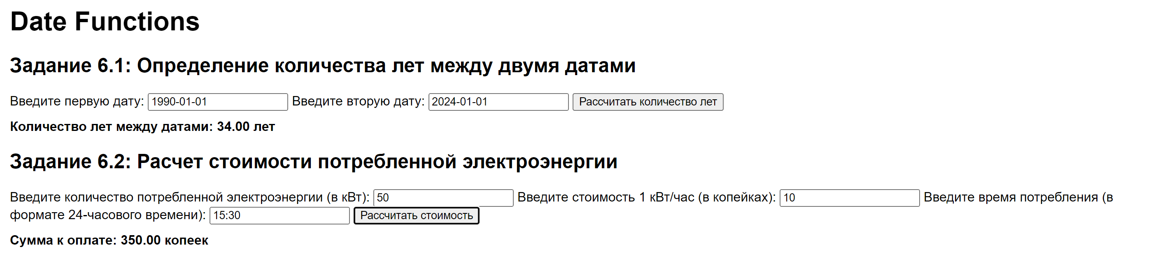

**Задание 7.** Реализовать классы, имеющие следующие поля:

№ Класс и поля Задача

1. Сеансы радиоэфира:

– позывной;

– частота;

– дата сеанса;

– время начала сеанса;

– время окончания;

– количество переданных групп

(последовательность из 5

символов).

– вывести информацию о скорости

передачи групп в минуту по каждому из

сеансов;

– ввести дату и два значения времени,

организовать просмотр информации о

выходе радистов на связь для введенной

даты на указанном интервале времени.

**Код**

<!DOCTYPE html>

<html lang="en">

<head>

    <meta charset="UTF-8">

    <meta name="viewport" content="width=device-width, initial-scale=1.0">

    <title>Радиоэфир</title>

    <style>

        body {

            font-family: Arial, sans-serif;

            margin: 20px;

        }

        table {

            border-collapse: collapse;

            width: 100%;

            margin-top: 20px;

        }

        th,

        td {

            border: 1px solid #ddd;

            padding: 8px;

            text-align: left;

        }

        #result {

            margin-top: 20px;

        }

    </style>

</head>

<body>

    <h1>Сеансы радиоэфира</h1>

    <!-- Форма для ввода данных -->

    <div>

        <label for="dateInput">Введите дату:</label>

        <input type="text" id="dateInput" placeholder="YYYY-MM-DD">

        <label for="startTimeInput">Введите начальное время (HH:mm):</label>

        <input type="text" id="startTimeInput" placeholder="HH:mm">

        <label for="endTimeInput">Введите конечное время (HH:mm):</label>

        <input type="text" id="endTimeInput" placeholder="HH:mm">

        <button onclick="showSessions()">Показать информацию</button>

    </div>

    <!-- Результаты вывода информации -->

    <div id="result"></div>

    <script>

        // Пример данных о сеансах радиоэфира

        const radioSessions = [

            { callsign: 'ABC123', frequency: '100.0 MHz', date: '2024-01-29', startTime: '12:00', endTime: '13:30', groupsTransmitted: 30 },

            { callsign: 'XYZ789', frequency: '105.5 MHz', date: '2024-01-29', startTime: '14:00', endTime: '15:45', groupsTransmitted: 25 },

            { callsign: 'DEF456', frequency: '98.8 MHz', date: '2024-01-30', startTime: '10:00', endTime: '11:30', groupsTransmitted: 35 },

            { callsign: 'GHI789', frequency: '102.2 MHz', date: '2024-01-30', startTime: '16:00', endTime: '17:15', groupsTransmitted: 28 }

            // Добавьте еще данные, если необходимо

        ];

        // Функция для вывода информации о скорости передачи групп в минуту

        function showSpeedInfo() {

            const resultDiv = document.getElementById('result');

            resultDiv.innerHTML = '<h2>Информация о скорости передачи групп в минуту</h2>';

            radioSessions.forEach(session => {

                const speed = Math.round(session.groupsTransmitted / ((new Date(session.endTime) - new Date(session.startTime)) / (1000 * 60)));

                const info = `<p>${session.callsign} (${session.frequency}): ${speed} групп/мин</p>`;

                resultDiv.innerHTML += info;

            });

        }

        // Функция для вывода информации о выходе радистов на связь для введенной даты и временного интервала

        function showSessions() {

            const inputDate = document.getElementById('dateInput').value;

            const startTime = document.getElementById('startTimeInput').value;

            const endTime = document.getElementById('endTimeInput').value;

            const resultDiv = document.getElementById('result');

            resultDiv.innerHTML = '<h2>Информация о выходе радистов на связь</h2>';

            const filteredSessions = radioSessions.filter(session => session.date === inputDate && session.startTime >= startTime && session.endTime <= endTime);

            if (filteredSessions.length > 0) {

                const table = `<table>

                                    <tr>

                                        <th>Позывной</th>

                                        <th>Частота</th>

                                        <th>Дата</th>

                                        <th>Начало</th>

                                        <th>Окончание</th>

                                        <th>Группы</th>

                                    </tr>`;

                const rows = filteredSessions.map(session => `<tr>

                                                                <td>${session.callsign}</td>

                                                                <td>${session.frequency}</td>

                                                                <td>${session.date}</td>

                                                                <td>${session.startTime}</td>

                                                                <td>${session.endTime}</td>

                                                                <td>${session.groupsTransmitted}</td>

                                                            </tr>`).join('');

                resultDiv.innerHTML += table + rows + '</table>';

            } else {

                resultDiv.innerHTML += '<p>Нет информации о сеансах для указанных даты и времени.</p>';

            }

        }

    </script>

</body>

</html>

**Реализация**

